Etched Golden Healer clusters, Corinto, Brazilië
Etched Golden Healer is de naam die de handelaar uit Brazilië aan deze uniek gevormde Golden Healer kristallen gaf. Waarschijnlijk is dit een eenmalige vondst en de groeivorm een unieke speling van de natuur. De kristalpuntjes groeien vanuit een onderlaag van een bijna suikerachtige stalactietvorm van fijne staafjes. Er zijn ook exemplaren die boven de puntjes ingebed zijn door eenzelfde laag. Op deze manier zijn ze allemaal in de aarde ontstaan. Deze kristallen met de energie van het Christusbewustzijn, de Zon en de Centrale Zon laten het gevoel van “thuis” gevat in steen voelen. Het kristal zelf is qua uiterlijk ook gevat, omringt door deze beschermende suikerachtige vorm. Deze Golden Healer is geaard licht, welke samenkomt en alle kanten uitstraalt. Dit verbindend kristal straalt een gevoel van geborgenheid en koestering uit. Ideale steen om mee te ‘zijn’ als je je heel erg verloren voelt. Het kristal helpt ons het thuisgevoel, het gevoel van vrij zijn te herinneren. Thuis is niet ergens in de kosmos, is niet ‘boven, maar bevindt zich in jezelf. De plaats in je lichaam waar alles, de gehele kosmos zich bevindt en waar je naartoe kunt is in je binnenste hart ruimte. Dit kristal bevat ook de energie van de Golden Healer Lemurian:
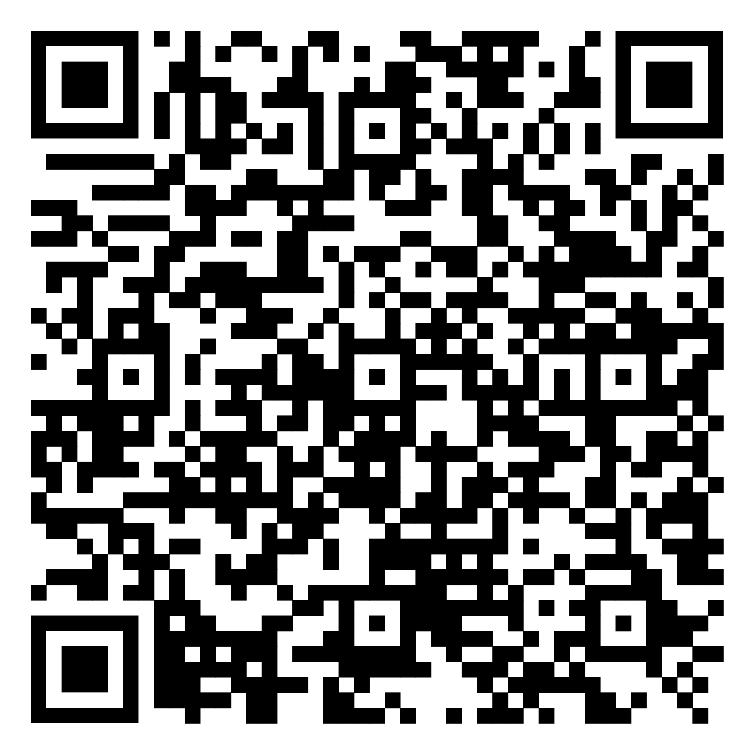
Het is afgestemd op de Vlam van Opstanding die een goudgele, oranje gloed heeft. Het is een Meester Kristal en Healer die spirituele overvloed brengt en de healing power van kwarts naar een ander niveau brengt. Golden Healer kwarts bevat natuurlijk bio scalaire golven die heling op zowel multidimensionaal als op cellulair niveau geeft. Hierdoor veranderen je cellen en je blauwdruk in de meest optimale vorm waardoor schadelijke patronen in je voorouderlijke DNA-tijdlijn gedecodeerd worden. Het brengt balans in je cellen op celniveau en beschermd de matrix van het lichaam tegen elektromagnetische straling. Deze Bio-scalaire golven activeren de chakra’s en de meridianen en zorgen voor heling van de etherische blauwprint op het gebied tussen geest en materie, waarna het lichaam kan helen. Dit zorgt voor grote veranderingen in je leven die weinig moeite zullen kosten. Healers zouden een grote steen of punt onder hun behandeltafel kunnen plaatsen. Deze kristallen werden gebruikt in de genezingstempels van Lemurië. Ze dragen niet alleen de kennis van Lemurië, maar ook van de stellaire ruimten, waar ze oorspronkelijk vandaan komen. Door je te verbinden met hun kennis, word je onderwezen in de geavanceerde genezingskunst van de Lemurianen. In het oude Egypte werden ze gebruikt voor klank en kleur healing, ze zijn verbonden met de Hators, die van Venus komen. Het versterkt heling op alle niveaus en is een prachtig instrument die het lichtlichaam voorbereid voor de instroom van kosmische energie die je bewustzijn zal vergroten. Het kristal helpt je om het Christusbewustzijn op aarde te leven, zodat jouw hele wezen helpt Moeder Aarde te ascenderen. Het draagt ook de Goddelijke essentie van Al dat Is en bevat een hoge concentratie van de Universele levenskracht of Qi. Deze zeer actieve steen geeft kracht en creëert een multidimensionaal energetisch grid om de aarde en zorgt voor multidimensionale, interstellaire heling, tevens activeert en opent het je hogere kruinchakra’s. Dit is een echt Nieuwetijdskristal die je helpt op je pad naar ascensie.

Etched Golden Healer clusters, Corinto, Brazilië
Etched Golden Healer is de naam die de handelaar uit Brazilië aan deze uniek gevormde Golden Healer kristallen gaf. Waarschijnlijk is dit een eenmalige vondst en de groeivorm een unieke speling van de natuur. De kristalpuntjes groeien vanuit een onderlaag van een bijna suikerachtige stalactietvorm van fijne staafjes. Er zijn ook exemplaren die boven de puntjes ingebed zijn door eenzelfde laag. Op deze manier zijn ze allemaal in de aarde ontstaan. Deze kristallen met de energie van het Christusbewustzijn, de Zon en de Centrale Zon laten het gevoel van “thuis” gevat in steen voelen. Het kristal zelf is qua uiterlijk ook gevat, omringt door deze beschermende suikerachtige vorm. Deze Golden Healer is geaard licht, welke samenkomt en alle kanten uitstraalt. Dit verbindend kristal straalt een gevoel van geborgenheid en koestering uit. Ideale steen om mee te ‘zijn’ als je je heel erg verloren voelt. Het kristal helpt ons het thuisgevoel, het gevoel van vrij zijn te herinneren. Thuis is niet ergens in de kosmos, is niet ‘boven, maar bevindt zich in jezelf. De plaats in je lichaam waar alles, de gehele kosmos zich bevindt en waar je naartoe kunt is in je binnenste hart ruimte. Dit kristal bevat ook de energie van de Golden Healer Lemurian:
Het is afgestemd op de Vlam van Opstanding die een goudgele, oranje gloed heeft. Het is een Meester Kristal en Healer die spirituele overvloed brengt en de healing power van kwarts naar een ander niveau brengt. Golden Healer kwarts bevat natuurlijk bio scalaire golven die heling op zowel multidimensionaal als op cellulair niveau geeft. Hierdoor veranderen je cellen en je blauwdruk in de meest optimale vorm waardoor schadelijke patronen in je voorouderlijke DNA-tijdlijn gedecodeerd worden. Het brengt balans in je cellen op celniveau en beschermd de matrix van het lichaam tegen elektromagnetische straling. Deze Bio-scalaire golven activeren de chakra’s en de meridianen en zorgen voor heling van de etherische blauwprint op het gebied tussen geest en materie, waarna het lichaam kan helen. Dit zorgt voor grote veranderingen in je leven die weinig moeite zullen kosten. Healers zouden een grote steen of punt onder hun behandeltafel kunnen plaatsen. Deze kristallen werden gebruikt in de genezingstempels van Lemurië. Ze dragen niet alleen de kennis van Lemurië, maar ook van de stellaire ruimten, waar ze oorspronkelijk vandaan komen. Door je te verbinden met hun kennis, word je onderwezen in de geavanceerde genezingskunst van de Lemurianen. In het oude Egypte werden ze gebruikt voor klank en kleur healing, ze zijn verbonden met de Hators, die van Venus komen. Het versterkt heling op alle niveaus en is een prachtig instrument die het lichtlichaam voorbereid voor de instroom van kosmische energie die je bewustzijn zal vergroten. Het kristal helpt je om het Christusbewustzijn op aarde te leven, zodat jouw hele wezen helpt Moeder Aarde te ascenderen. Het draagt ook de Goddelijke essentie van Al dat Is en bevat een hoge concentratie van de Universele levenskracht of Qi. Deze zeer actieve steen geeft kracht en creëert een multidimensionaal energetisch grid om de aarde en zorgt voor multidimensionale, interstellaire heling, tevens activeert en opent het je hogere kruinchakra’s. Dit is een echt Nieuwetijdskristal die je helpt op je pad naar ascensie.
Etched Golden
Healer Cluster

